# Gerenciamento de tempo

## **Rede de projeto**

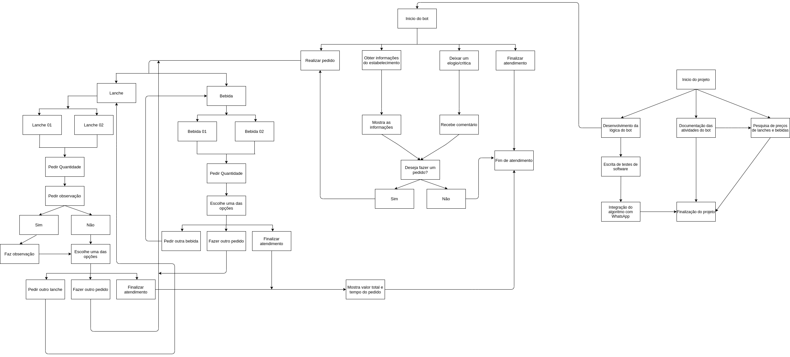

## **Tabela de precedência**

## **Caminhos**

## **Caminho critico**

## **Descrição das atividades**